基于字符串类的课程任务
汪江豪组
汪江豪 聂相桐 王昊 孙佳傲
摘要 根据项目目标，本报告介绍了一个基于字符串类的课程任务。本项目的类设计自定义了字符串类，添加了有构造、复制构造、析构、赋值基本成员函数，重载了“<<”,”+”，“+=“，“[ ]” ”,“==”，“!=”等运算符，定义了一系列功能函数，包括了访问越界时的异常处理。
关键词 字符串类 异常处理 重载运算符

目录
基于字符串类的课程任务 1
1 项目整体介绍 2
1.1项目内容 2
1.2 研究人员及分工 3
2 类的设计 4
2.1 字符串类 4
2.1.1数据成员设计 4
2.1.2成员函数设计 4
2.2具体实现代码 5
3 测试样例设计 12
3.1 基本功能测试 12
3.2 可靠性测试 15

1 项目整体介绍

1.1项目内容
本报告是一个基于字符串类的课程任务。本项目的类设计参照c++的string类，自定义了字符串类String，在String类中设计了有构造、复制构造、析构、赋值基本成员函数,重载了“<<”,”+”，“ [ ] ”,“==”，“!=”等一系列运算符，定义了一系列功能函数，包括但不限于返回size，返回capacity， 扩展或缩小容量，反转字符串，在末尾添加字符，在开头添加字符，删除末字符，删除开头字符，在指定位置插入字符，删除指定位置的字符，清空字符串，检查字符串是否为空，返回第一个字符的引用，返回最后一个字符的引用等。

1.2 研究人员及分工
表1.人员分工
序号 | 学号 | 姓名 | 角色及具体贡献
1 | 22121630 | 汪江豪 | 字符类的程序撰写，向量类模板的框架设计和程序完善，字符串类项目报告撰写，演示PPT修改
2 | 22121651 | 王昊 | 演示视频录制
3 | 22121603 | 聂相桐 | Vector类模板程序以及测试程序撰写，Vector类模板项目报告撰写
4 | 22121401 | 孙佳傲 | 演示PPT制作

2 类的设计

2.1 字符串类

2.1.1数据成员设计
我们采用模板类的方式设计了字符串类，以便后续程序的整合。在我们自定义的字符串类String中，我们定义了三个数据成员，分别是模板T型指针data，用来存储字符等其他数据。int型数据this_size，用来记录字符串中字符的个数，和int型数据this_capacity提供容量。

2.1.2成员函数设计
无参数的构造函数：String():data(nullptr),this_size(0),this_capacity(4096);
使用字符串参数的构造函数：
String(const char *s):this_size(strlen(s)),this_capacity(4096);
使用参数size的构造函数：
String(const int size):this_size(size),this_capacity(2*size);
析构函数:~String();
复制构造函数:
String(const String &other):
this_size(other.this_size),this_capacity(other.this_capacity);
重载赋值运算符函数:String& operator=(const String& other);
返回size函数：int size()const;
返回capacity函数：int capacity()const;
运算符[]重载函数：T& operator[](const int index);
运算符==重载函数：bool operator==(const String &other)const;
运算符!=重载函数：bool operator!=(const String& other)const;
运算符+=重载函数：String& operator+=(const String& other);
运算符+重载函数：String operator+(const String& other);
扩展或缩小容量函数,并修改size:void resize(int new_capacity);
扩展或缩小容量函数，但不修改size:void reserve(int new_capacity);
反转字符串函数:void reverse();
在末尾添加字符函数:void push_back(const T& value);
在开头添加字符函数:void push_front(const T& value);
删除末字符函数:void pop_back();
删除开头字符函数:void pop_front();
在指定位置插入字符函数:void insert(int index,const T& value);
删除指定位置字符函数:void erase(int index);
清空字符串函数:void clear();
检查字符串是否为空函数：bool empty();
返回第一个字符的引用函数:T& front();
返回最后一个字符的引用函数:T& back();
重载<<运算符，用于输出字符串对象:
friend ostream& operator<<(ostream& os,const String& v);
重载>>运算符，用于输入字符串对象:
friend istream& operator>>(istream& is,String& v);

2.2具体实现代码
以下是String类中，成员函数具体实现代码：
template <typename T>
class String {
private:
T* data; // 维护动态数组的指针
int this_size; // 当前字符个数
int this_capacity; // 当前容量

public:
// 无参数的构造函数
String() : data(nullptr), this_size(0), this_capacity(4096) {
data = new T[this_capacity];
}
//使用字符串参数的构造函数
String(const char* s) :this_size(strlen(s)), this_capacity(4096)
{
this_size = strlen(s);
data = new T[this_capacity];
for (int i = 0; i < this_size; i++)
{
data[i] = s[i];
}
}
//使用参数size的构造函数
String(const int size) : this_size(size), this_capacity(2 * size) {
data = new T[this_capacity];
}

// 析构函数
~String() {
delete[] data;
}

// 复制构造函数
String(const String& other) : this_size(other.this_size), this_capacity(other.this_capacity) {
data = new T[this_capacity];
for (int i = 0; i < this_size; ++i) {
copy(other.data, other.data + this_size, data);
//data[i] = other.data[i];
}
}

// 赋值运算符重载
String& operator=(const String& other) {
if (this != &other) {
delete[] data;
this_size = other.this_size;
this_capacity = other.this_capacity;
data = new T[this_capacity];
for (int i = 0; i < this_size; ++i) {
data[i] = other.data[i];
}
}
return *this;
}

// 返回 size
int size() const {
return this_size;
}

// 返回 capacity
int capacity() const {
return this_capacity;
}

// 运算符重载 []
T& operator[](const int index) {
if (index < 0 || index >= this_size) {
throw out_of_range("下标越界");
}
return data[index];
}

// 运算符重载 ==
bool operator==(const String& other) const {
if (this_size != other.this_size) {
return false;
}
for (int i = 0; i < this_size; ++i) {
if (data[i] != other.data[i]) {
return false;
}
}
return true;
}

// 运算符重载 !=
bool operator!=(const String& other) const {
return !(*this == other);
}

//运算符重载+=
String& operator+=(const String& other)
{
int temp = this_size;
this_size += other.this_size;
for (int i = temp; i < this_size; i++)
{
data[i] = other.data[i - temp];
}
return *this;
}
//运算符重载+
String operator+(const String& other)
{
String<char> temp;
temp.this_size = this_size + other.this_size;
for (int i = 0; i < this_size; i++)
{
temp.data[i] = data[i];
}
for (int i = this_size; i < temp.this_size; i++)
{
temp.data[i] = other.data[i - this_size];
}
return temp;
}

// resize函数，扩展或缩小容量至至少new_capacity大小，并修改size
void resize(int new_capacity) {
int new_capacity_actual = 1;
while (new_capacity_actual < new_capacity) {
new_capacity_actual *= 2;
}
if (new_capacity_actual != this_capacity) {
T* new_data = new T[new_capacity_actual];
for (int i = 0; i < new_capacity_actual; ++i) {
new_data[i] = 0;
}
for (int i = 0; i < min(this_size, new_capacity); ++i) {
new_data[i] = data[i];
}
delete[] data;
data = new_data;
this_size = new_capacity;
this_capacity = new_capacity_actual;
}
}

// reserve函数，扩展或缩小容量至至少new_capacity大小，不修改size
void reserve(int new_capacity) {
int new_capacity_actual = 1;
while (new_capacity_actual < new_capacity) {
new_capacity_actual *= 2;
}

if (new_capacity_actual != this_capacity) {
T* new_data = new T[new_capacity_actual];
for (int i = 0; i < new_capacity_actual; ++i) {
new_data[i] = 0;
}
for (int i = 0; i < min(this_size, new_capacity); ++i) {
new_data[i] = data[i];
}
delete[] data;
data = new_data;
this_capacity = new_capacity_actual;
}
}

// reverse函数：反转字符串
void reverse() {
T* new_data = new T[this_capacity];
for (int i = 0; i < this_size; ++i) {
new_data[i] = data[this_size - 1 - i];
}
delete[] data;
data = new_data;
}

// 在末尾添加字符
void push_back(const T& value) {
if (this_size == this_capacity) {
reserve(this_capacity * 2); // 如果容量不够，扩展容量
}
this_size++;
data[this_size - 1] = value;
}

// 在开头添加字符
void push_front(const T& value) {
if (this_size == this_capacity) {
reserve(this_capacity * 2);
}
this_size++;
for (int i = this_size; i > 0; --i) {
data[i] = data[i - 1];
}
data[0] = value;
}

// 删除末字符
void pop_back() {
if (this_size > 0) {
--this_size;
}
}

// 删除开头字符
void pop_front() {
if (this_size > 0) {
for (int i = 0; i < this_size - 1; ++i) {
data[i] = data[i + 1];
}
--this_size;
}
}

// 在指定位置插入字符
void insert(int index, const T& value) {
if (index < 0 || index > this_size) {
throw out_of_range("下标越界");
}
if (this_size == this_capacity) {
reserve(this_capacity * 2);
}
this_size++;
for (int i = this_size; i > index; --i) {
data[i] = data[i - 1];
}
data[index] = value;
}

// 删除指定位置的字符
void erase(int index) {
if (index < 0 || index >= this_size) {
throw out_of_range("下标越界");
}
for (int i = index - 1; i < this_size - 1; ++i) {
data[i] = data[i + 1];
}
--this_size;
}

// 清空字符串
void clear() {
delete[] data;
data = nullptr;
this_size = 0;
this_capacity = 0;
}

// 检查字符串是否为空
bool empty() const {
return this_size == 0;
}

// 返回第一个字符的引用
T& front() {
if (this_size == 0) {
throw out_of_range("向量为空");
}
return data[0];
}

// 返回最后一个字符的引用
T& back() {
if (this_size == 0) {
throw out_of_range("向量为空");
}
return data[this_size - 1];
}

// 重载 << 运算符，用于输出 String 对象
friend ostream& operator<<(ostream& os, const String& v) {
for (int i = 0; i < v.this_size; ++i) {
os << v.data[i];
}
return os;
}

// 重载 >> 运算符，用于输入 String 对象
friend istream& operator>>(istream& is, String& v) {
// 清空原有数据
if (v.data != nullptr)
{
delete[] v.data;
v.data = nullptr;
v.this_size = 0;
v.this_capacity = 0;
}
T value;
while (is >> value && value != '.')
{
v.push_back(value);
}
return is;
}
};

3 测试样例设计

3.1 基本功能测试
以下是字符串类功能测试：
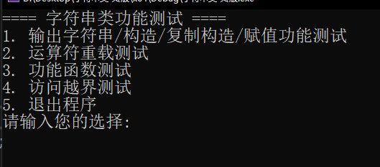
测试1.输出字符串，构造，复制构造，复制功能测试：
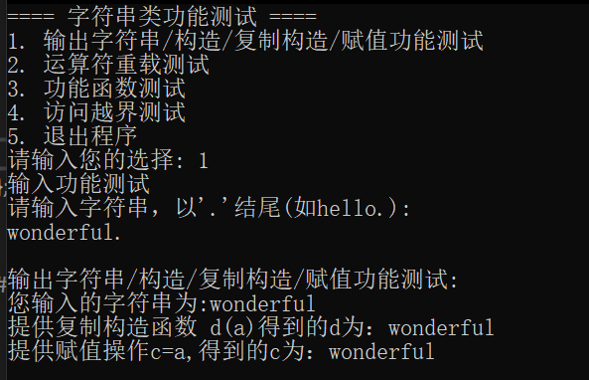
测试2.运算符重载测试：
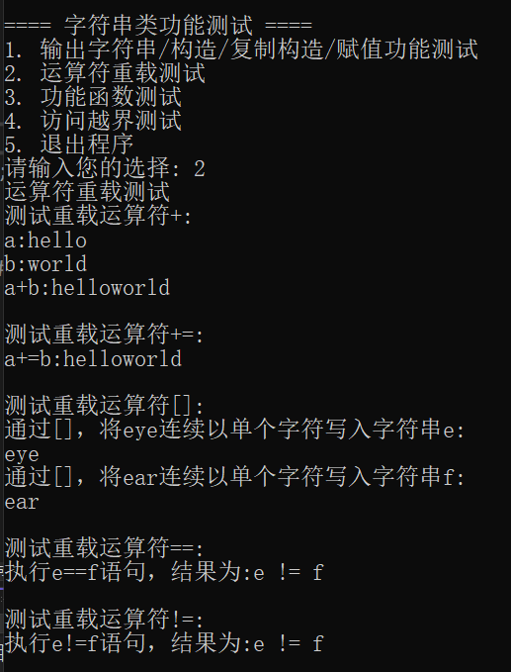
测试3.功能函数测试:
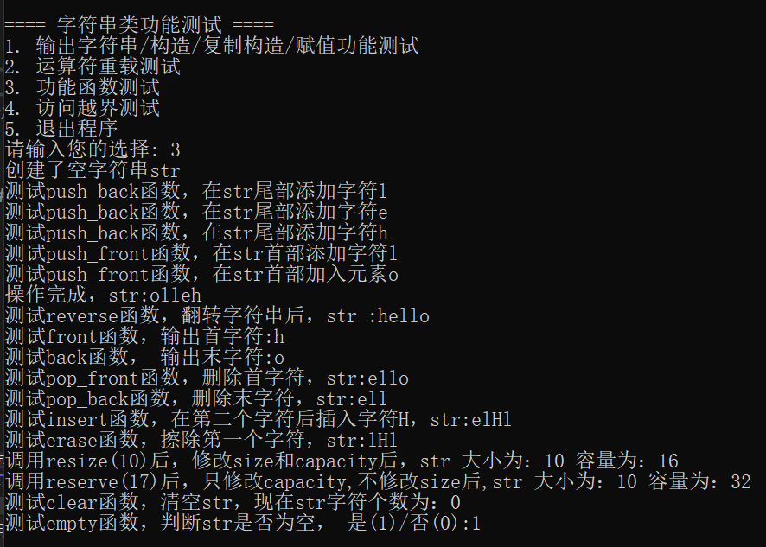
测试4.访问越界测试：
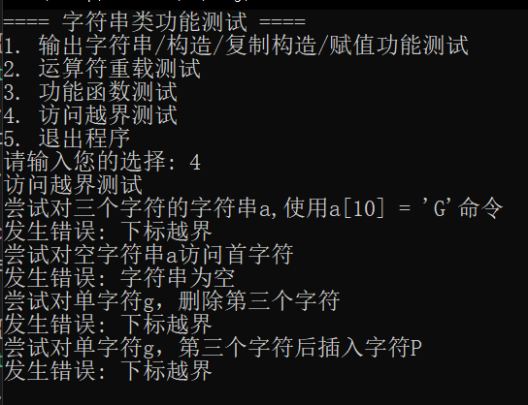

3.2 可靠性测试
在以上功能测试4.访问越界测试中，当使用[]访问下标数大于字符个数时，抛出异常，显示下标越界，当对空字符串访问字符时，抛出异常，显示字符串为空。展现了程序运行的可靠性，避免出现访问越界导致的程序崩溃。

